Oefening 5.2. Wat gebeurt er als we ouder worden?

Om in dezelfde lijn verder te gaan na oefening 1, kunnen we de ouder wordende persoon met verstandelijke beperking vragen om uitleg te geven hoe het menselijk lichaam verandert wanneer we ouder worden. Daarom kunnen het verhaal van George van oefening 1 of de volgende foto’s gebruikt, worden. gebruikt worden.

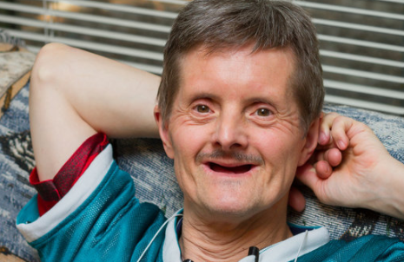
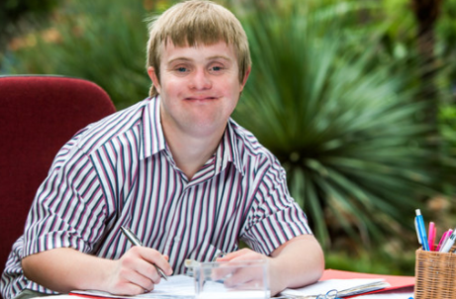

Zoals er in het voorbeeld en/of het verhaal van oefening 1 uitgelegd werd, kunnen de ouder wordende persoon met verstandelijke beperking spreken over hoe hun lichaam voelt in vergelijking met de tijd toen ze jonger waren.

Nota: De doelstelling van deze oefening is het beter begrijpen van de algemene veranderingen doorheen de tijd en te beseffen dat het lichaam niet meer hetzelfde is dan toen we jonger waren.

